TRƯỜNG ĐẠI HỌC CÔNG NGHIỆP THÀNH PHỐ HỒ CHÍ MINH
KHOA CÔNG NGHỆ THÔNG TIN
BỘ MÔN: CÔNG NGHỆ MỚI TRONG PHÁT TRIỂN ỨNG DỤNG CNTT
BÁO CÁO ĐỀ TÀI

NGHIÊN CỨU VÀ TRIỂN KHAI HỆ THỐNG SÀN THƯƠNG MẠI ĐIỆN TỬ ỨNG DỤNG CÔNG NGHỆ DEVSECOPS NHẰM ĐẢM BẢO TÍNH KHẢ DỤNG VÀ BẢO MẬT TRONG MÙA CAO ĐIỂM
Thông tin | Nội dung
GVHD | ThS. Võ Ngọc Tấn Phước
Lớp | DHHTTT18B
Nhóm | 22
Thành viên | Trần Văn Trường - 22647761  Nguyễn Hải Đăng - 22645921
Mã nguồn tham chiếu | Repo ecommerce-microservices trong workspace hiện tại

Thành phố Hồ Chí Minh, năm 2026

MỤC LỤC
CHƯƠNG 1. GIỚI THIỆU ĐỀ TÀI VÀ KẾ HOẠCH THỰC HIỆN
CHƯƠNG 2. PHÂN TÍCH YÊU CẦU BÀI TOÁN
CHƯƠNG 3. MÔ HÌNH HÓA CHỨC NĂNG VÀ KIẾN TRÚC HỆ THỐNG
CHƯƠNG 4. THIẾT KẾ HỆ THỐNG
CHƯƠNG 5. XÂY DỰNG, TRIỂN KHAI VÀ KIỂM THỬ HỆ THỐNG
CHƯƠNG 6. KẾT LUẬN VÀ HƯỚNG PHÁT TRIỂN
TÀI LIỆU THAM KHẢO
PHỤ LỤC

CHƯƠNG 1. GIỚI THIỆU ĐỀ TÀI VÀ KẾ HOẠCH THỰC HIỆN

1.1. Giới thiệu tổng quan về đề tài
Trong bối cảnh thương mại điện tử phát triển mạnh, các sàn bán hàng trực tuyến phải xử lý lưu lượng truy cập và số lượng giao dịch tăng đột biến vào các dịp cao điểm như ngày đôi, cuối tuần, lễ Tết và các chiến dịch khuyến mãi lớn. Áp lực này đặt ra hai yêu cầu cốt lõi: hệ thống phải duy trì tính khả dụng cao và phải bảo đảm an toàn thông tin trong toàn bộ vòng đời phát triển, triển khai và vận hành.
Đề tài triển khai một hệ thống sàn thương mại điện tử theo kiến trúc microservices. Repo hiện tại tổ chức theo monorepo, tách các domain nghiệp vụ như xác thực, người dùng, sản phẩm, giỏ hàng, đơn hàng, thanh toán, tồn kho, vận chuyển, đánh giá, chat, thông báo và phân tích dữ liệu. API Gateway đóng vai trò điểm vào duy nhất, thực hiện định tuyến, kiểm tra JWT, giới hạn tốc độ, CORS và metrics.
Tư duy DevSecOps được thể hiện qua việc chuẩn hóa Docker Compose, health/readiness/liveness check, cấu hình bằng biến môi trường, RBAC ở gateway và service, request-id để truy vết, idempotency cho các thao tác quan trọng, outbox/Kafka cho giao tiếp bất đồng bộ và bộ script kiểm thử/benchmark theo service.

1.2. Các công nghệ và nền tảng sử dụng
Nhóm | Công nghệ trong repo | Ghi chú
Backend | Go, NestJS/TypeScript | API Gateway và phần lớn service domain dùng Go; auth, product, shipping dùng NestJS.
Frontend | Next.js, Expo React Native | buyer-web, seller, moderator là Next.js; buyer mobile dùng Expo.
Database/cache | PostgreSQL, MongoDB, Redis | Postgres cho domain giao dịch; MongoDB cho product/review/chat; Redis cho cache/session/hot path.
Messaging | Apache Kafka | Có topic/event contract trong shared/kafka và các dispatcher/consumer ở nhiều service.
Triển khai local | Docker, Docker Compose | docker-compose.yml dựng full stack; docker-compose.local.yml hỗ trợ chạy infra + service local.
Giám sát | Health checks, Prometheus metrics gateway | Gateway expose /metrics; nhiều service có /health, /ready, /live.
Bảo mật | JWT, RBAC, rate limiting, request-id | Gateway kiểm tra token cho route private; service tiếp tục kiểm tra role theo domain.

1.3. Bố cục, nội dung của báo cáo
Báo cáo gồm 6 chương, đi từ bối cảnh và yêu cầu, sang mô hình hóa, thiết kế, triển khai, kiểm thử và đánh giá. Các phần được bổ sung dựa trên những thành phần có thể quan sát trong repo hiện tại; nội dung chưa có hiện vật triển khai rõ ràng được giữ ở mức hạn chế.

1.4. Bảng kế hoạch chi tiết
Giai đoạn | Nội dung thực hiện | Hiện vật trong repo
Phân tích | Xác định actor, use case, yêu cầu chức năng/phi chức năng | docs/actor_usecases.md, docs/api, báo cáo DOCX
Thiết kế kiến trúc | Tách service, gateway, database, Kafka event contract | README.md, docs/architecture, shared/kafka, shared/proto
Xây dựng backend | Cài đặt các service Go/NestJS, repository, service, handler, migrations | services/*, migrations/*
Xây dựng frontend | Buyer web/mobile, seller dashboard, moderator panel | frontend/apps/*
Triển khai local | Docker Compose cho hạ tầng và service | docker-compose.yml, docker-compose.local.yml
Kiểm thử/đánh giá | Script API test, benchmark và một số unit/e2e test | scripts/test-*.sh, scripts/bench-*.sh, *_test.go, *.spec.ts

CHƯƠNG 2. PHÂN TÍCH YÊU CẦU BÀI TOÁN

2.1. Mục đích
Chương này xác định phạm vi nghiệp vụ và kỹ thuật của hệ thống sàn thương mại điện tử trong điều kiện tải cao. Việc phân tích làm cơ sở cho thiết kế microservices, lựa chọn database-per-domain, tổ chức API Gateway, cơ chế bảo mật và kiểm thử.

2.2. Phạm vi
Phạm vi triển khai trong repo gồm hệ thống đa vai trò buyer/customer, seller, support, warehouse staff, admin/moderator; các chức năng chính gồm xác thực, hồ sơ người dùng, sản phẩm, giỏ hàng, đơn hàng, thanh toán, tồn kho, vận chuyển, đánh giá, chat, thông báo và thống kê. Hệ thống hỗ trợ giao tiếp HTTP qua gateway và giao tiếp bất đồng bộ qua Kafka cho các luồng cần giảm coupling.
Các nội dung như fraud detection, AI recommendation, multi-region, PCI DSS/SOC2 đầy đủ và pipeline CI/CD hoàn chỉnh chưa có hiện vật triển khai rõ trong repo nên không mở rộng chi tiết trong báo cáo.

2.3. Đối tượng nghiên cứu
Đối tượng nghiên cứu gồm nghiệp vụ mua bán trực tuyến, kỹ thuật kiến trúc microservices/polyglot và vận hành DevSecOps ở mức local/k3s. Trọng tâm là tính tách biệt domain, khả năng mở rộng từng service, bảo vệ API bằng JWT/RBAC và quan sát trạng thái hệ thống qua health check/log/request-id.

2.4. Phân tích yêu cầu

2.4.1. Yêu cầu chức năng
Nhóm chức năng | Yêu cầu | Service/API trong repo
Xác thực | Đăng ký, đăng nhập, refresh token, verify email, reset password, logout, session, MFA cho vai trò quản trị | auth-service, /api/v1/auth/*
Người dùng | Xem/cập nhật hồ sơ, tạo/liệt kê/cập nhật/xóa người dùng theo role | user-service, /api/v1/users/*
Sản phẩm | Tạo, sửa, xóa, duyệt trạng thái, danh sách public, sản phẩm của seller, shop decor | product-service, /api/v1/products/*
Giỏ hàng | Xem giỏ, thêm/sửa/xóa item, clear cart, validate cart | cart-service, /api/v1/cart/*
Đơn hàng | Tạo đơn, liệt kê, xem chi tiết, hủy, xác nhận nhận hàng, cập nhật trạng thái, lịch sử | order-service, /api/v1/orders/*
Thanh toán | Tạo payment intent, webhook provider, refund, truy vấn payment/refund | payment-service, /api/v1/payments/*
Tồn kho | Validate stock, xem stock SKU, adjust stock, reserve/release/confirm reservation | inventory-service, /api/v1/inventory/*
Vận chuyển | Tạo shipment, danh sách, shipment theo order, cập nhật status, tracking event, webhook provider | shipping-service, /api/v1/shipments/*
Đánh giá | Danh sách review public, tạo/sửa/xóa review, moderation, seller reply, product summary | review-service, /api/v1/reviews/*
Chat | Conversation, message, mark read, WebSocket | chat-service, /api/v1/chat/*
Thông báo | Tạo thông báo thủ công, danh sách, chi tiết, đánh dấu đã đọc | notification-service, /api/v1/notifications/*
Phân tích | Overview, timeseries, payment summary, shipping summary | analytics-service, /api/v1/analytics/*

2.4.2. Yêu cầu phi chức năng
Nhóm yêu cầu | Cách thể hiện trong repo
Hiệu năng | API Gateway viết bằng Go, timeout theo service, rate limiting token bucket, Redis cho một số hot path, benchmark script theo service.
Khả dụng | Các service có health/readiness/liveness route; Docker Compose dùng healthcheck và depends_on theo condition.
Bảo mật | JWT access secret dùng chung giữa auth/gateway/service, RBAC ở gateway và từng service, route public/private phân tách rõ.
Tin cậy dữ liệu | Idempotency-Key cho order và payment; outbox_events dùng để phát Kafka event sau transaction.
Dễ bảo trì | Monorepo workspaces, mỗi Go service theo cmd/internal, NestJS theo module/controller/service/repository.
Quan sát vận hành | Request ID middleware, structured logger, gateway expose /metrics, tài liệu monitoring/logging được đặt trong infrastructure/docs.

2.4.3. Quy tắc nghiệp vụ
Người dùng chỉ được thao tác theo vai trò trong JWT. Buyer/customer thao tác giỏ hàng, đơn hàng, thanh toán và đánh giá; seller quản lý sản phẩm, phản hồi review, xem analytics; support/warehouse/admin được phép xử lý đơn, tồn kho và vận chuyển theo vai trò. Các thao tác tạo đơn và tạo payment intent yêu cầu Idempotency-Key để tránh tạo trùng khi client retry. Tồn kho được xử lý bằng reservation nhằm giảm rủi ro oversell. Webhook thanh toán và vận chuyển được thiết kế là endpoint public nhưng phải xử lý theo provider và request-id.

2.4.4. Một vài quy trình nghiệp vụ phức tạp
Quy trình checkout bắt đầu từ buyer gửi POST /orders qua API Gateway. Gateway xác thực JWT, chuyển request đến order-service. Order-service validate dữ liệu, ghi order, order_items, status_history, audit_log và outbox event trong cùng transaction. Sau đó dispatcher phát order.created sang Kafka để inventory-service giữ hàng. Payment-service tạo intent và phát payment event để order-service cập nhật trạng thái khi thanh toán thành công/thất bại.
Quy trình thông báo và analytics được tách bất đồng bộ. Các service phát event nghiệp vụ; notification-service nhận request/event để tạo thông báo, analytics-service tổng hợp dữ liệu phục vụ dashboard. Cách này giúp luồng chính không phụ thuộc trực tiếp vào email/push/thống kê.

CHƯƠNG 3. MÔ HÌNH HÓA CHỨC NĂNG VÀ KIẾN TRÚC HỆ THỐNG

3.1. Sơ đồ UseCase tổng quát
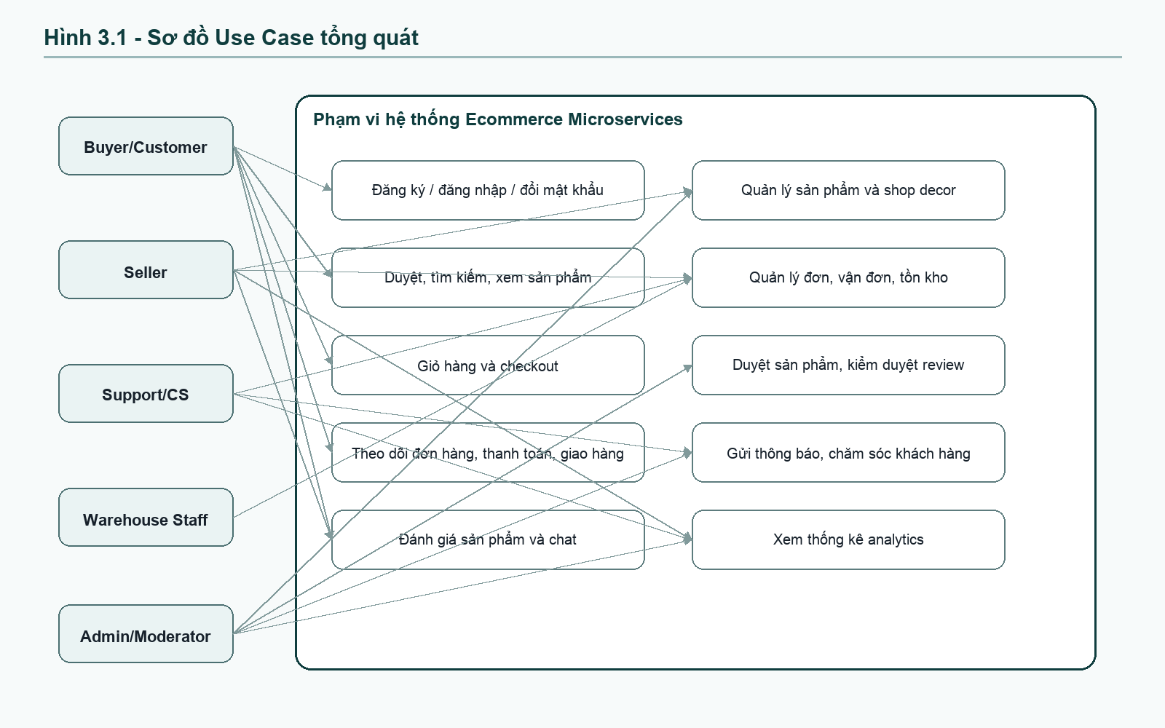
Hình 3.1. Sơ đồ Use Case tổng quát của hệ thống

3.1.1. Danh sách các Actor
Actor | Vai trò trong hệ thống
Buyer/Customer | Duyệt sản phẩm, quản lý giỏ hàng, đặt hàng, thanh toán, theo dõi vận chuyển, đánh giá, chat với seller.
Seller | Quản lý sản phẩm, shop decor, theo dõi đơn hàng, phản hồi đánh giá, chăm sóc khách hàng, xem phân tích bán hàng.
Support/CS | Hỗ trợ xử lý đơn, vận chuyển, thông báo và chăm sóc khách hàng.
Warehouse Staff | Kiểm tra tồn kho, điều chỉnh stock, xử lý reservation và trạng thái giao nhận.
Admin/Moderator | Quản trị người dùng, duyệt sản phẩm, kiểm duyệt review, theo dõi analytics và vận hành hệ thống.

3.1.2. Danh sách các UseCase
Nhóm UseCase | UseCase chính
Tài khoản | Đăng ký, đăng nhập, refresh token, xác minh email, đổi/quên mật khẩu, quản lý session, MFA.
Mua hàng | Tìm kiếm/xem sản phẩm, quản lý giỏ hàng, checkout, thanh toán, theo dõi đơn và vận chuyển.
Bán hàng | Tạo/cập nhật/xóa sản phẩm, xem sản phẩm của shop, cấu hình shop decor, xử lý đơn.
Kho/vận chuyển | Validate stock, reserve/release/confirm reservation, tạo shipment, cập nhật tracking.
Tương tác | Review, seller reply, moderation review, chat buyer-seller, notification.
Quản trị/phân tích | Quản lý user, moderation, xem overview/timeseries/payment/shipping summary.

3.2. Đặc tả UseCase
Actor | UseCase tiêu biểu | Tiền điều kiện/kết quả
Buyer/Customer | Checkout và thanh toán | Đã đăng nhập; giỏ hàng hợp lệ; hệ thống tạo order/payment và phát event liên quan.
Seller | Quản lý sản phẩm | Có role SELLER/ADMIN; sản phẩm được tạo/cập nhật và có trạng thái kiểm duyệt.
Support/CS | Tra cứu, hỗ trợ đơn và shipment | Có role hỗ trợ; truy cập đơn/vận chuyển theo quyền đọc/xử lý.
Warehouse Staff | Điều chỉnh tồn kho và reservation | Có role WAREHOUSE/ADMIN; stock/reservation được cập nhật theo SKU/order.
Admin/Moderator | Duyệt sản phẩm, kiểm duyệt review, quản trị user | Có role ADMIN/MODERATOR/SUPER_ADMIN; cập nhật trạng thái đối tượng được quản lý.

3.3. Sơ đồ Activity
Các activity chính có thể mô tả theo luồng: buyer đăng nhập, duyệt sản phẩm, thêm vào giỏ, validate cart, tạo order, giữ tồn kho, tạo payment intent, nhận webhook/event thanh toán, cập nhật trạng thái đơn, tạo shipment và phát notification. Với seller, activity tập trung vào tạo/cập nhật sản phẩm, xem danh sách đơn, phản hồi review và chat với buyer. Với admin/moderator, activity tập trung vào duyệt sản phẩm, kiểm duyệt review và xem dashboard analytics.

3.4. Sơ đồ Domain nghiệp vụ
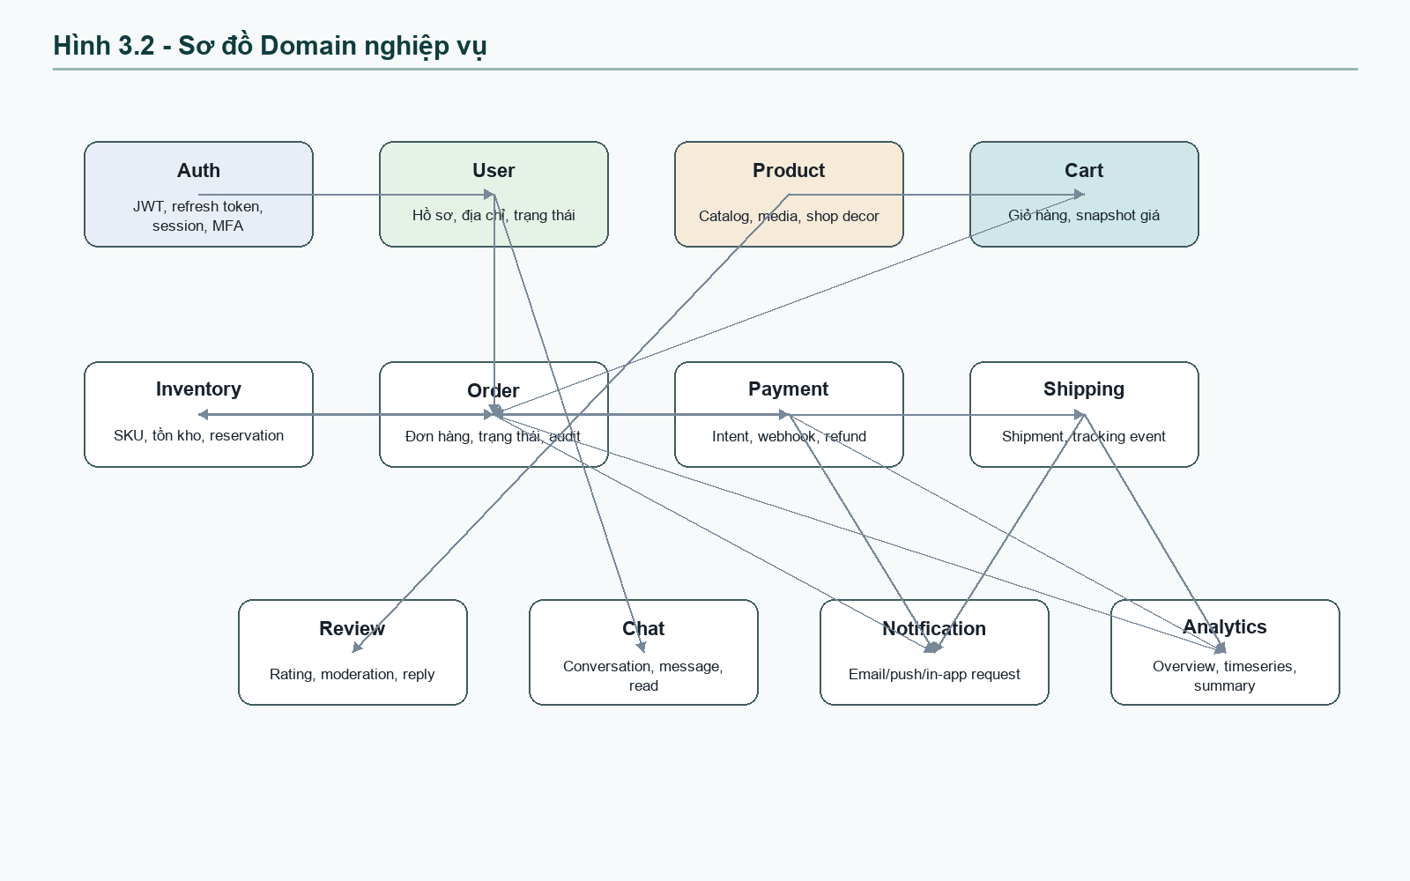
Hình 3.2. Sơ đồ domain nghiệp vụ theo các service trong repo

3.5. Sơ đồ tuần tự (Sequence diagram)
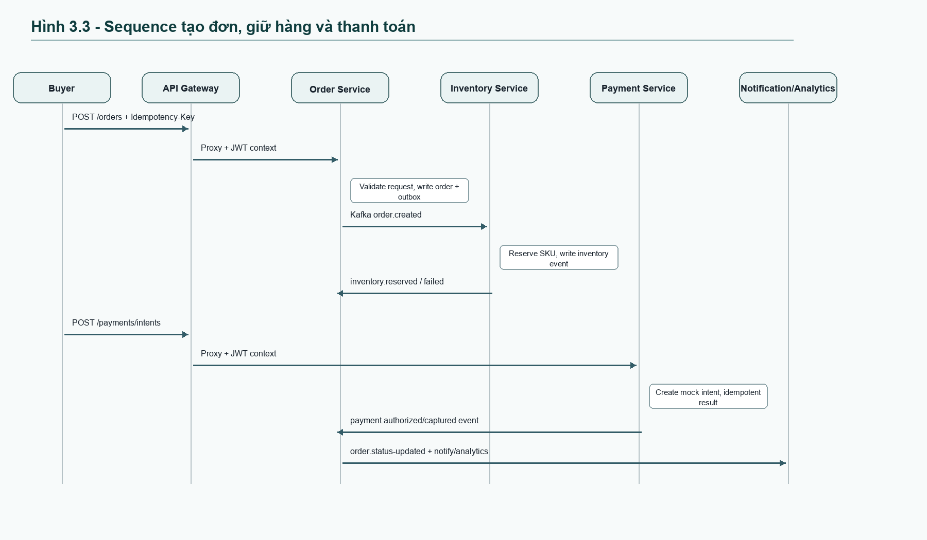
Hình 3.3. Sequence tạo đơn, giữ hàng và thanh toán

3.6. Kiến trúc tổng thể hệ thống theo microservices

3.6.1. Lý do lựa chọn kiến trúc microservices
TMĐT có nhiều domain với tải và vòng đời phát triển khác nhau. Microservices cho phép mở rộng riêng cart/order/payment/inventory trong mùa cao điểm, cô lập lỗi giữa các domain và lựa chọn công nghệ phù hợp: Go cho service cần hiệu năng và NestJS cho các service còn phụ thuộc hệ sinh thái TypeScript.

3.6.2. API Gateway và định tuyến
API Gateway Go là điểm vào duy nhất ở port 8080. Gateway định tuyến route public cho login/register/products/reviews/websocket và áp JWT middleware cho route private như users, cart, orders, payments, inventory, shipping, notifications, analytics, chat. Gateway cũng áp timeout, CORS, rate limiting, request-id, logging, recovery và Prometheus middleware.

3.6.3. Danh sách microservice trong dự án
Service | Ngôn ngữ/framework | Port local | Vai trò
api-gateway | Go/chi | 8080 | Reverse proxy, JWT, rate limit, CORS, metrics.
auth-service | NestJS | 3001 | Authentication, token, session, MFA, audit.
user-service | Go/chi | 3100->3000 | Profile/user management.
product-service | NestJS | 3003 | Catalog, product moderation, shop decor.
cart-service | Go/chi | 3004 | Cart and cart validation.
order-service | Go/chi | 3002 | Order lifecycle, idempotency, outbox.
payment-service | Go/chi | 3006 | Payment intent, webhook, refund.
inventory-service | Go/chi | 3007 | Stock and reservation.
shipping-service | NestJS | 3008 | Shipment and tracking.
review-service | Go/chi | 3009 | Review, moderation, seller reply.
chat-service | Go/chi/WebSocket | 3012 | Conversation/message/realtime chat.
notification-service | Go/chi | 3011->3009 | Notification storage/dispatch request.
analytics-service | Go/chi | 3010 | Overview, timeseries, payment/shipping summary.

3.6.4. Vai trò của từng microservice
Mỗi service sở hữu boundary nghiệp vụ riêng, có Dockerfile, cấu hình môi trường và migration hoặc schema tương ứng. Các Go service dùng cấu trúc cmd/server và internal/*; NestJS service dùng module/controller/service/repository/dto.

3.6.5. Cơ chế giao tiếp giữa các service
Giao tiếp đồng bộ dùng REST/HTTP thông qua gateway hoặc base URL nội bộ trong compose. Giao tiếp bất đồng bộ dùng Kafka với các topic như order.events, payment.events, inventory.events, notification.events, analytics.events và chat.events. Outbox pattern được dùng ở các service có nghiệp vụ cần phát event sau transaction.

3.6.6. Cơ chế xác thực và phân quyền giữa các service
Auth-service phát JWT access token. Gateway và downstream service xác thực bearer token bằng shared JWT secret trong môi trường dev. RBAC được định nghĩa bằng role như CUSTOMER, BUYER, SELLER, ADMIN, SUPPORT, WAREHOUSE, MODERATOR, SUPER_ADMIN tùy service.

3.7. Luồng xử lý nghiệp vụ liên service
Luồng | Mô tả bám repo
Duyệt sản phẩm/catalog | GET products public không cần JWT; seller/admin dùng route protected để tạo/sửa/xóa/cập nhật trạng thái.
Giỏ hàng và tồn kho | Cart service quản lý item và validate; inventory service cung cấp validate stock theo SKU.
Tạo đơn hàng | Order service yêu cầu Idempotency-Key, ghi order, item, status history, audit và outbox event.
Thanh toán | Payment service tạo intent và xử lý webhook provider; có endpoint refund và event sang order/notification/analytics.
Vận chuyển | Shipping service tạo shipment, tracking events và webhook provider.
Đánh giá | Review service hỗ trợ public list/summary, buyer tạo/sửa/xóa, moderator duyệt, seller reply.
Thông báo | Notification service lưu/gửi thông báo thủ công và tiêu thụ event khi Kafka bật.
Analytics | Analytics service cung cấp overview, timeseries, payment summary và shipping summary cho seller/admin/support.
Chat | Chat service quản lý conversation/message/read và WebSocket, đồng thời phát chat events.

3.8. Đánh giá chương
Chương 3 đã mô hình hóa actor, use case, domain, sequence và kiến trúc microservices dựa trên hiện vật repo. Các sơ đồ tập trung vào phần đã có code hoặc cấu hình triển khai, tránh mở rộng sang các thành phần chưa có hiện vật rõ ràng.

CHƯƠNG 4. THIẾT KẾ HỆ THỐNG

4.1. Thiết kế kiến trúc tổng thể hệ thống
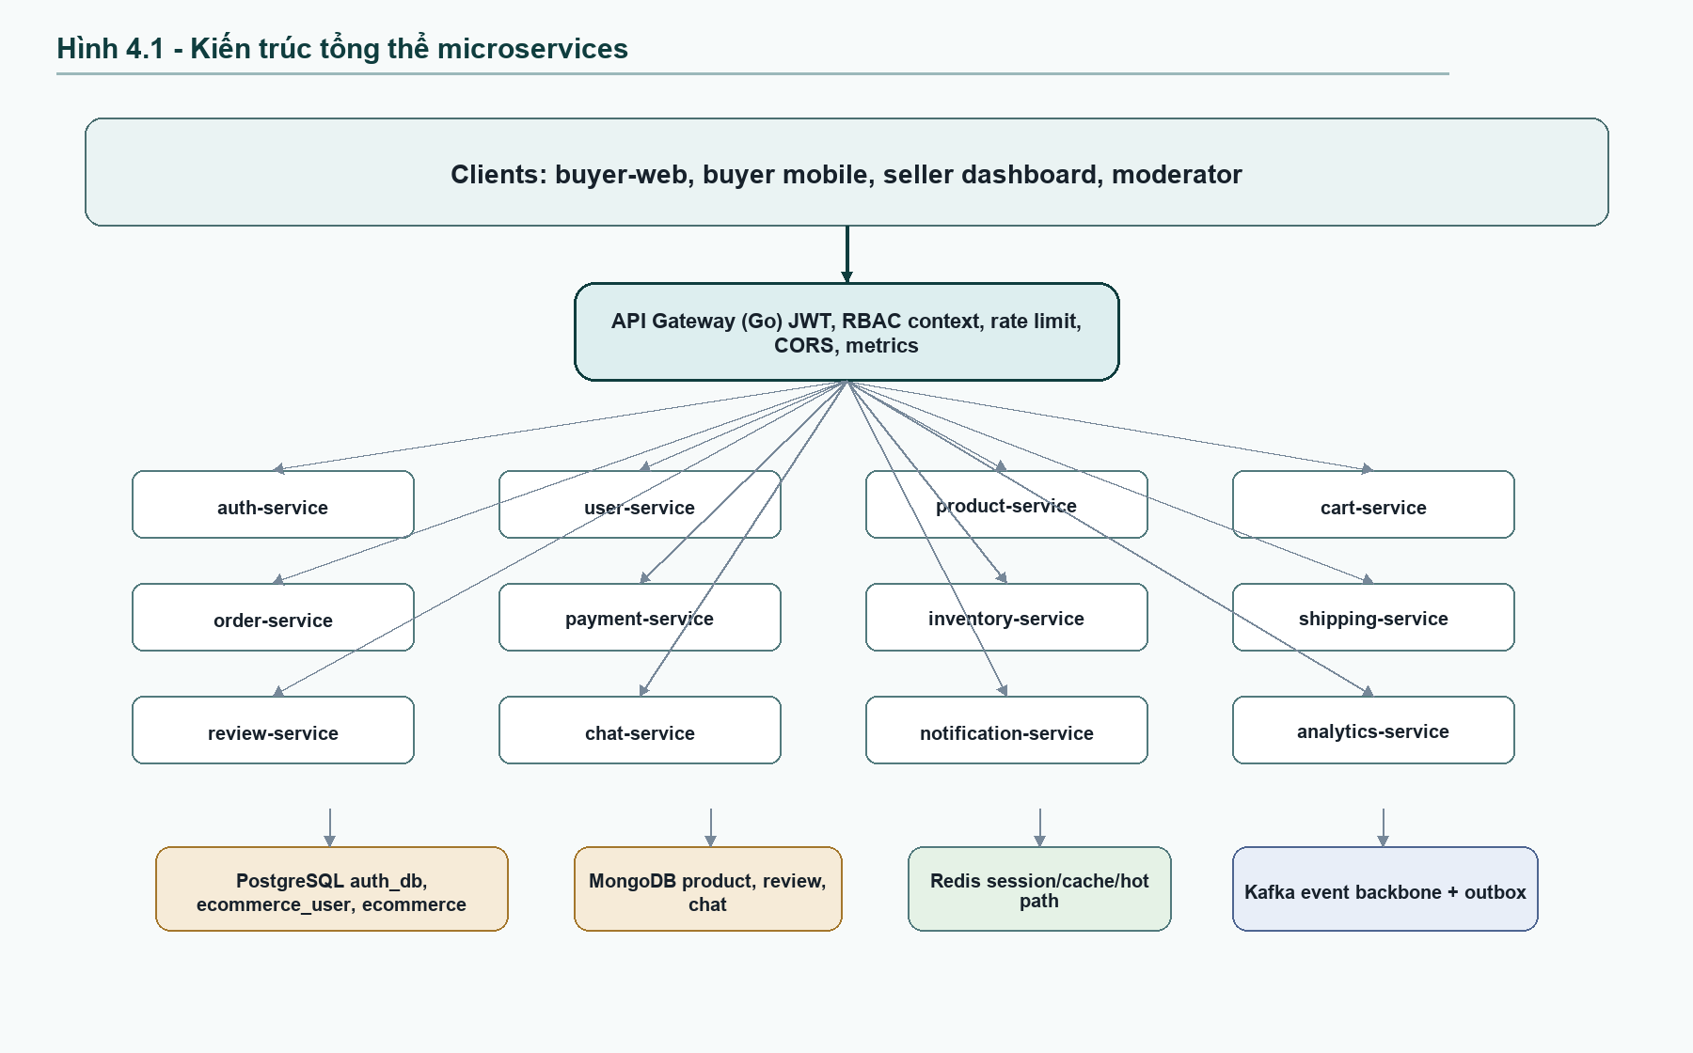
Hình 4.1. Kiến trúc tổng thể microservices của hệ thống

4.1.1. Sơ đồ kiến trúc tổng thể
Kiến trúc được chia thành lớp client, API Gateway, domain services, data stores và event backbone. Client không gọi trực tiếp service domain mà đi qua gateway. Service domain có thể gọi nhau qua HTTP trong các luồng cần phản hồi tức thời hoặc phát event qua Kafka khi xử lý hậu kỳ.

4.1.2. Thiết kế mô hình triển khai
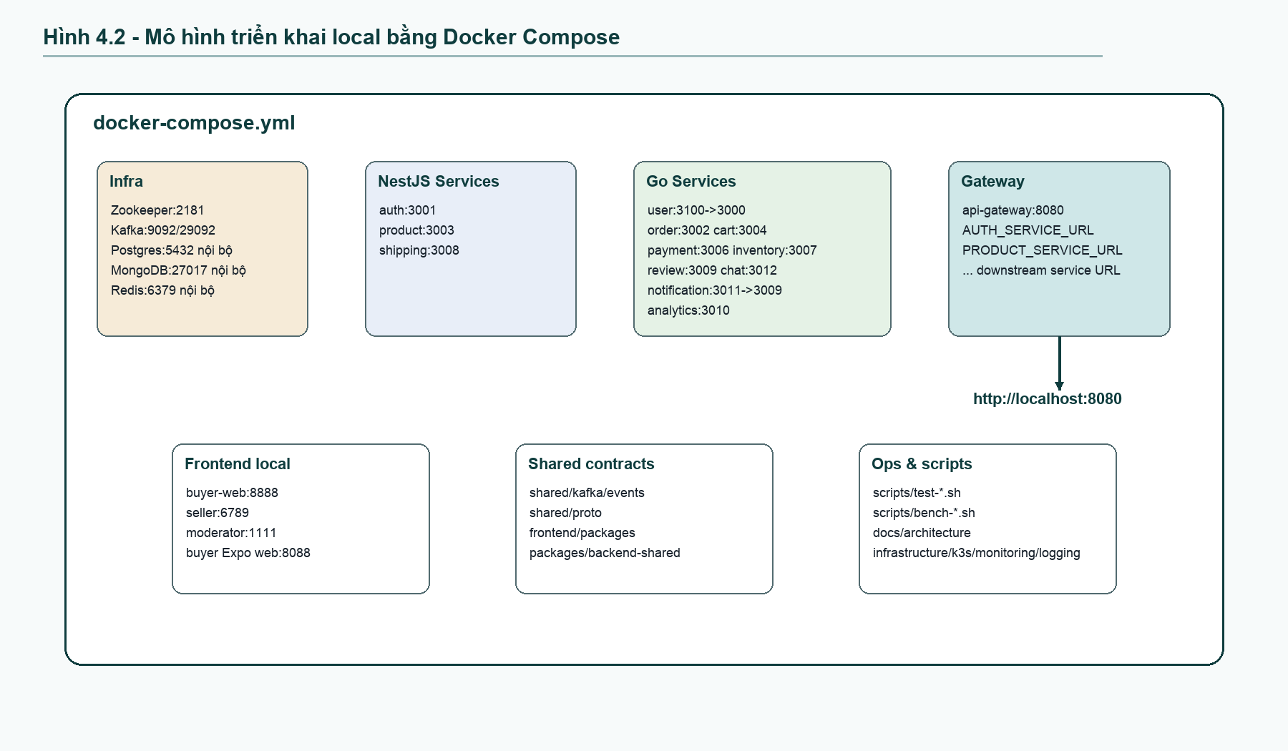
Hình 4.2. Mô hình triển khai local bằng Docker Compose
docker-compose.yml dựng full stack để kiểm thử tích hợp local. docker-compose.local.yml chỉ dựng hạ tầng và gateway, các service có thể chạy trực tiếp bằng npm/go run nếu có .env.local. Tài liệu k3s, monitoring, logging và terraform có trong infrastructure/docs nhưng nhiều file deployment/CI còn ở mức khung.

4.1.3. Thiết kế mô hình giao tiếp giữa các service
HTTP được dùng cho request/response trực tiếp qua gateway. Kafka được dùng cho event domain, ví dụ order.created, order.status-updated, payment.authorized/captured/failed, inventory.reserved/reservation-failed, notification.events, analytics.events và chat.events. Mỗi service cấu hình topic qua biến môi trường để dễ thay đổi giữa dev/staging/prod.

4.2. Thiết kế các microservice
Service | Thành phần thiết kế chính
Auth Service | Controller auth/health, service token/session/audit/password/MFA, repository user/refresh/email/reset/session/audit, PostgreSQL auth_db, Redis.
User Service | Router users/health, user handler/service/repository, PostgreSQL ecommerce_user, JWT/RBAC middleware.
Product Service | Products controller, shop decor controller, DTO/service/schema, MongoDB product, public/private routes.
Cart Service | Cart handler/service/repository, Redis/PostgreSQL tùy cấu hình, validate external product/inventory có thể bật qua env.
Order Service | Order handler/service/repository, idempotency, outbox dispatcher, status history, audit log.
Payment Service | Payment handler/service/repository, mock gateway, provider webhook, refund, idempotency/outbox.
Inventory Service | Stock/reservation handler/service/repository, reservation expirer, outbox dispatcher.
Shipping Service | NestJS shipment controller/service, tracking event, webhook provider, PostgreSQL migration.
Review Service | Review handler/service, moderation, seller reply, MongoDB review, optional JWT cho read public.
Chat Service | Conversation/message/read, WebSocket, MongoDB, Redis, Kafka chat events.
Notification Service | Manual notification API, list/detail/read, provider abstraction, Kafka consumer/dispatcher.
Analytics Service | Overview/timeseries/payment/shipping summary API, Postgres-backed current compose.
API Gateway | Go reverse proxy, config loader, service proxy, JWT revocation checker, rate limit, metrics.

4.3. Thiết kế cơ sở dữ liệu

4.3.1. Nguyên tắc tổ chức dữ liệu theo microservices
Dữ liệu được tổ chức theo boundary service. Trong môi trường local, một số service dùng chung database PostgreSQL ecommerce nhưng schema/migration nằm riêng theo service. Product, review và chat dùng MongoDB vì dữ liệu dạng document linh hoạt. Redis dùng cho cache/session/idempotency/hot path tùy cấu hình.

4.3.2. Thiết kế cơ sở dữ liệu cho từng service
Service | Database/migration quan sát được
auth-service | PostgreSQL auth_db, migrations/0001_init_auth_service.sql
user-service | PostgreSQL ecommerce_user, migrations/0001_init_user_service_go.sql
cart-service | PostgreSQL ecommerce, migrations/0001_init_cart_service.sql; Redis có thể bật.
order-service | PostgreSQL ecommerce, migrations/0001_init_order_service.sql; idempotency/outbox.
payment-service | PostgreSQL ecommerce, migrations/0001_init_payment_service.sql.
inventory-service | PostgreSQL ecommerce, migrations/0001_init_inventory_service.sql.
shipping-service | PostgreSQL ecommerce, migrations/0001_init_shipping_service.sql.
notification-service | PostgreSQL ecommerce, migrations/0001_init_notification_service.sql.
product-service | MongoDB ecommerce_product.
review-service | MongoDB ecommerce_review.
chat-service | MongoDB ecommerce_chat.
analytics-service | PostgreSQL ecommerce trong docker-compose hiện tại; migration 0001_init_analytics_service.sql.

4.3.3. Mô hình quan hệ dữ liệu chính
Các entity lõi gồm User/Profile, Product/SKU, Cart/CartItem, Order/OrderItem/OrderStatusHistory/AuditLog, InventoryStock/Reservation, Payment/Refund, Shipment/TrackingEvent, Review/Reply, Conversation/Message, Notification và AnalyticsEvent/Summary. Quan hệ chéo service được giữ bằng ID tham chiếu thay vì foreign key liên database.

4.3.4. Ràng buộc dữ liệu và quy tắc toàn vẹn
Các ràng buộc quan trọng gồm idempotency key theo user/request, trạng thái order hợp lệ, số lượng tồn kho không âm, reservation theo order/SKU, webhook xử lý idempotent và phân quyền ownership. Với giao tiếp Kafka, outbox giúp đồng bộ event với transaction dữ liệu.

4.4. Thiết kế API hệ thống
Nhóm API | Route chính
Health/metrics | Gateway /health /ready /live /metrics; service /api/v1/health /ready /live.
Auth | POST /api/v1/auth/register, login, refresh-token, verify-email, forgot-password, reset-password; private logout/session/MFA.
Product/review public | GET /api/v1/products, /api/v1/products/{id}, /api/v1/reviews, /api/v1/reviews/products/{productId}/summary.
Private commerce | /api/v1/cart, /api/v1/orders, /api/v1/payments, /api/v1/inventory, /api/v1/shipments.
Interaction | /api/v1/chat/conversations, /api/v1/chat/ws, /api/v1/notifications.
Analytics | GET /api/v1/analytics/overview, events/timeseries, payments/summary, shipping/summary.

4.5. Thiết kế giao diện hệ thống
Ứng dụng | Màn hình đã có trong repo
buyer-web | Home, login/register/logout, account, search, product detail, shop page, cart, checkout, orders, chat.
seller | Dashboard, login, product list/new/AI tools, order pages, shipping settings, shop profile/decor, reviews, chat, analytics, finance placeholders.
moderator | Login, moderation board, topbar/layout.
buyer mobile | Expo app với auth, home, product, cart, order services và styles.

4.6. Thiết kế bảo mật và giám sát hệ thống
Xác thực sử dụng JWT access token. Gateway bảo vệ route private, downstream service tiếp tục kiểm tra JWT và role. Các middleware request-id, logger và recovery giúp truy vết và tránh crash lan rộng. Gateway có rate limiting, CORS và Prometheus metrics. Secrets trong local compose đang dùng dev default; khi triển khai thật cần thay bằng secret manager hoặc Kubernetes Secret.

4.7. Đánh giá chương
Thiết kế hiện tại đủ để chạy môi trường local tích hợp nhiều service và minh họa rõ kiến trúc microservices. Một số phần vận hành nâng cao như CI/CD, backup/restore, monitoring/logging runbook và ClickHouse production vẫn cần bổ sung trước khi xem là hoàn thiện sản xuất.

CHƯƠNG 5. XÂY DỰNG, TRIỂN KHAI VÀ KIỂM THỬ HỆ THỐNG

5.1. Môi trường và công nghệ phát triển
Nhóm | Công cụ/cấu hình
Quản lý monorepo | npm workspaces, turbo.json với dev/build/test/lint/format.
Backend Go | Go modules riêng cho từng service, Dockerfile multi-stage, chi/pgx/zap/jwt/Kafka client.
Backend NestJS | package.json riêng cho auth/product/shipping, build/test/lint bằng npm workspace.
Frontend | Next.js cho buyer-web/seller/moderator; Expo cho buyer mobile.
Hạ tầng local | Docker Compose, Postgres init script tạo auth_db/ecommerce_user/ecommerce, Kafka/Zookeeper, Mongo, Redis.
Tài liệu | docs/api, docs/architecture, docs/development, docs/operations, infrastructure.

5.2. Xây dựng các chức năng chính của hệ thống
Chức năng | Kết quả xây dựng quan sát được
Quản lý tài khoản | Auth service có register/login/refresh/logout/session/MFA/password reset và audit entities.
Quản lý sản phẩm | Product service có CRUD, list public, list managed, update status và shop decor.
Giỏ hàng | Cart service có get/add/update/remove/clear/validate route.
Đơn hàng | Order service có create/list/get/cancel/confirm-received/update-status/history, idempotency và outbox.
Kho | Inventory service có stock by SKU, adjust, validate, reserve/release/confirm và reservation expirer.
Thanh toán | Payment service có payment intent, webhook provider, refund, payment lookup.
Vận chuyển | Shipping service có shipment, status, tracking event và webhook.
Review/chat/notification/analytics | Review moderation/reply, chat WebSocket, notification API và analytics summary API.
Quản trị/frontend | Seller/moderator/buyer-web có các page theo domain tương ứng.

5.3. Triển khai hệ thống
Triển khai local dùng docker compose up để dựng full stack từ docker-compose.yml. File compose cấu hình từng service với build context, environment, ports, healthcheck và depends_on. API Gateway lắng nghe port 8080 và proxy đến service nội bộ theo biến AUTH_SERVICE_URL, USER_SERVICE_URL, PRODUCT_SERVICE_URL, CART_SERVICE_URL, ORDER_SERVICE_URL, PAYMENT_SERVICE_URL, INVENTORY_SERVICE_URL, SHIPPING_SERVICE_URL, REVIEW_SERVICE_URL, NOTIFICATION_SERVICE_URL, ANALYTICS_SERVICE_URL và CHAT_SERVICE_URL.
docker-compose.local.yml hỗ trợ mô hình chạy hạ tầng trong Docker và service chạy trực tiếp trên máy host. start-service.sh hiện có nhưng danh sách npm/go service chưa đồng bộ hoàn toàn với trạng thái repo hiện tại, nên cần rà soát trước khi dùng làm script chính.

5.4. Kiểm thử hệ thống
Loại kiểm thử | Hiện vật trong repo
Unit/service test | api-gateway timeout_test.go, chat service tests, notification_service_test.go, shipping service spec.
Integration/e2e | chat repository integration/e2e, shipping-api.e2e.spec.ts.
Script API test | scripts/test-auth-service.sh, test-cart-service.sh, test-order-service.sh, test-payment-service.sh, test-inventory-service.sh, test-user-service-go.sh và các script compare/kafka.
Benchmark | scripts/bench-cart-compare.sh, bench-order-compare.sh, bench-payment-compare.sh, bench-inventory-compare.sh, bench-notification-compare.sh, bench-analytics-compare.sh.
CI/CD | Thư mục .github/workflows và cicd tồn tại nhưng các file pipeline hiện rỗng, chưa đủ để kết luận đã có CI/CD chạy tự động.

5.5. Kết quả và đánh giá hệ thống
Tiêu chí | Đánh giá theo repo hiện tại
Chức năng nghiệp vụ | Đã bao phủ phần lớn chức năng TMĐT lõi: auth, product, cart, order, payment, inventory, shipping, review, chat, notification, analytics.
Kiến trúc microservices | Rõ boundary service, API Gateway, database/cache/broker, Dockerfile từng service.
Bảo mật cơ bản | JWT/RBAC/rate limit/request-id đã có. Secret dev cần thay bằng cơ chế quản lý secret khi triển khai thật.
Tin cậy dữ liệu | Order/payment có idempotency; nhiều service có outbox/Kafka. Một số service đang tắt Kafka trong compose mặc định.
Quan sát vận hành | Health checks và gateway metrics có; monitoring/logging runbook còn thiếu nội dung chi tiết.
Triển khai sản xuất | Có thư mục k3s/terraform/cicd nhưng một số file đang là placeholder, chưa đủ vận hành production hoàn chỉnh.

5.6. Đánh giá chương
Chương 5 cho thấy repo đã có nền tảng triển khai local và nhiều service chức năng. Điểm cần hoàn thiện tiếp là đồng bộ tài liệu với compose, bổ sung pipeline CI/CD thật, hoàn thiện monitoring/logging/backup runbook và bật/kiểm thử đầy đủ các luồng Kafka quan trọng.

CHƯƠNG 6. KẾT LUẬN VÀ HƯỚNG PHÁT TRIỂN

6.1. Kết quả đạt được của đề tài
Đề tài đã xây dựng được kiến trúc sàn thương mại điện tử dạng microservices với API Gateway, nhiều service nghiệp vụ độc lập, frontend cho buyer/seller/moderator, Docker Compose local, Kafka event contract, database migrations và các script kiểm thử/benchmark. Về mặt phân tích và thiết kế, repo có tài liệu architecture, API và shared contract tương ứng với báo cáo.

6.2. Đối chiếu với mục tiêu ban đầu
Mục tiêu | Mức độ đạt được
Xây dựng chức năng TMĐT lõi | Đạt ở mức repo: có service và route cho phần lớn domain.
Kiến trúc microservices | Đạt: service tách domain, gateway, Dockerfile riêng.
DevSecOps cơ bản | Đạt một phần: Docker, healthcheck, JWT/RBAC, logging/request-id, test scripts.
Khả dụng/mùa cao điểm | Đạt ở mức thiết kế local: rate limit, timeout, cache, healthcheck; cần load test và autoscaling thực tế.
Bảo mật sản xuất | Đạt cơ bản; cần secret manager, TLS production, security scanning, CI policy.
CI/CD và cloud/Kubernetes | Chưa hoàn chỉnh trong repo hiện tại; nhiều file pipeline/deployment là khung.

6.3. Những đóng góp của đề tài
Về học thuật, đề tài minh họa cách phân tách domain TMĐT thành microservices, kết hợp HTTP và Kafka, áp dụng idempotency/outbox và RBAC. Về thực tiễn, repo có thể dùng làm nền tảng demo hoặc phát triển tiếp cho một hệ thống TMĐT có nhiều client, nhiều vai trò và khả năng mở rộng theo từng service.

6.4. Hạn chế của hệ thống
Một số hạn chế còn tồn tại gồm: tài liệu và code chưa đồng bộ ở số lượng service và ClickHouse; CI/CD workflow và nhiều runbook operations đang rỗng; một số Kafka flag đang tắt trong compose mặc định; dữ liệu production, backup/restore, monitoring/logging dashboard và security scanning chưa có hiện vật hoàn chỉnh trong repo.

6.5. Hướng phát triển
Hướng phát triển | Nội dung đề xuất
Đồng bộ tài liệu và compose | Cập nhật README/docs theo đúng service, database và Kafka flag hiện tại.
Hoàn thiện CI/CD | Bổ sung GitHub Actions/Jenkins thật cho lint, test, build Docker image, scan security và deploy.
Bật đầy đủ event-driven flow | Kiểm thử order-inventory-payment-notification-analytics bằng Kafka trong compose mặc định hoặc profile riêng.
Observability | Hoàn thiện Prometheus scrape config, Grafana dashboard, log aggregation và alert.
Security hardening | Thay dev secret, thêm secret manager, TLS, webhook signature, dependency/container scanning.
Performance/scaling | Load test mùa cao điểm, HPA/K3s, tối ưu cache và database index.
Analytics/AI | Bổ sung ClickHouse thật nếu tiếp tục mục tiêu OLAP; sau đó mới mở rộng recommendation/fraud detection.

6.6. Tổng kết chương
Hệ thống hiện tại là nền tảng microservices khá đầy đủ cho đề tài sàn thương mại điện tử. Để đạt mức production, nhóm cần tiếp tục hoàn thiện pipeline vận hành, giám sát, bảo mật và kiểm thử tải, đồng thời đồng bộ báo cáo với hiện trạng triển khai thực tế.

TÀI LIỆU THAM KHẢO
Tài liệu | Vị trí trong repo
Tổng quan hệ thống | README.md
Thiết kế hệ thống | docs/architecture/system-design.md
Luồng dữ liệu | docs/architecture/data-flow.md
Kafka events | docs/architecture/kafka-events.md và shared/kafka/*
Bảo mật | docs/architecture/security.md
API reference | docs/api/*.md
Triển khai local | docker-compose.yml, docker-compose.local.yml
Migrations | services/*/migrations/*.sql

PHỤ LỤC

Phụ lục A. Bảng port local chính
Thành phần | Port
api-gateway | 8080
auth-service | 3001
user-service | 3100 -> 3000
product-service | 3003
cart-service | 3004
order-service | 3002
payment-service | 3006
inventory-service | 3007
shipping-service | 3008
review-service | 3009
notification-service | 3011 -> 3009
analytics-service | 3010
chat-service | 3012
Kafka external | 9092
PostgreSQL | internal compose / 5432 trong local compose
MongoDB | internal compose / 37017 trong local compose
Redis | internal compose / 6379 trong local compose

Phụ lục B. Nhóm script kiểm thử
Repo có các script test-service, test-compare, test-kafka-compare và benchmark trong thư mục scripts/. Các script này là cơ sở để kiểm thử thủ công hoặc đưa vào pipeline CI/CD sau khi hoàn thiện workflow.

